|  |
| --- |
|  |

Inhoud

1 Toegang tot cyberlab 2

1.1 Toegang 2

1.2 Eerste maal aanmelden 2

2 Orderinvoer 3

2.1 Opstarten order 3

2.1.1 Patiënt gekend in het Heilig Hartziekenhuis Lier. 3

2.1.2 Patiënt niet gekend in het Heilig Hartziekenhuis Lier. 4

2.2 Orderinformatie invoeren 4

2.3 Aanvraagcodes 5

2.4 Extra info 6

2.5 Gesplitste orders nazien (conditioneel tabblad) 6

2.6 Orderoverzicht 6

2.7 Eigen panels aanmaken. 6

3 Resultaatconsultatie 9

3.1 Resultaatconsultatie via patiënt 9

3.2 Verduidelijking bovenbalk 11

3.3 Historiek resultaten bekijken 12

3.4 Weergave-opties 13

**3.5** Order info 14

3.5.1 Bijaanvragen 14

3.5.2 Info icoontje. 14

3.6 Snelle weergave bloedgroep 15

3.7 Microbiologie scherm 15

3.8 Eigen panels aanmaken 17

4 Installatie en configuratie Barcodescanner 18

4.1 Initiële installatie 18

4.2 Configuratie 18

5 Contactgegevens 19

# Toegang tot cyberlab

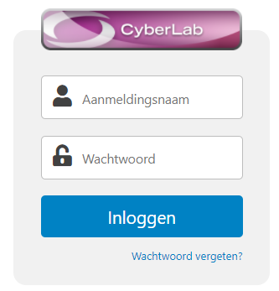

## Toegang

Cyberlab is te raadplegen op webadres : <https://cyberlab.hhzhlier.be>.

Hier logt u in met uw gebruikersnaam en paswoord dat u van het labo ontving.

## Eerste maal aanmelden

Er wordt gevraagd om een nieuw wachtwoord in te stellen. Het wachtwoord moet voldoen aan volgende voorwaarden:

* Het mag niet gebaseerd zijn op de login, voornaam of achternaam van de gebruiker
* Minimum lengte: 9 tekens
* Het wachtwoord moet tekens bevatten van 3 van onderstaande categorieën:
  + Hoofdletters
  + Kleine letters
  + Cijfers
  + Leestekens: [~!@#$%^&*_-+=`|\\(){}[]:;"'<>,.?/](mailto:~!@#$%^&*_-+=`|\\(){}[]:;"'<>,.?/)

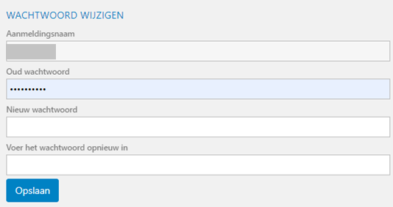

# Orderinvoer

## Opstarten order

(Opmerking: Indien een cyberlab-knop werd voorzien in uw EMD, kunt u deze gebruiken om de patiëntgegevens automatisch naar Cyberlab te sturen en kunt u verdergaan naar stap 2.2.)

Wanneer ingelogd, ziet u bovenaan de knop “orderinvoer” staan, die een menu opent met opnieuw een knop orderinvoer. Klik deze aan.

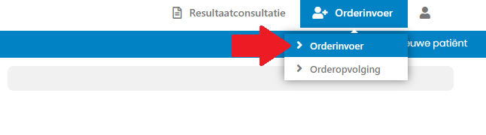

### Patiënt gekend in het Heilig Hartziekenhuis Lier.

Is de patiënt reeds bij ons ziekenhuis gekend/zou dit zo kunnen zijn? Dan kunt u de patiënt opzoeken.

* Vul de geboortenaam, voornaam en/of geboortedatum in.
* Klik rechtsboven op “zoeken” of gebruik de de enter-toets.

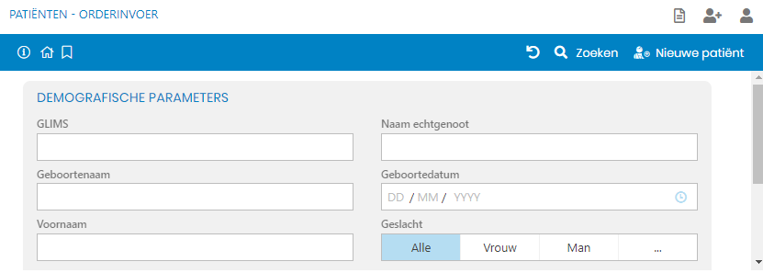

* Klik de patiënt aan in de lijst die verschijnt.

Nu opent normaalgezien het venster voor het invoeren van een nieuw order.

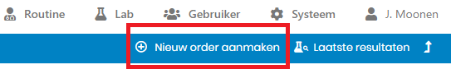**Uitzondering:** wanneer er reeds een order voor deze patiënt openstaat en nog niet is afgehandeld, dient u nog rechtsboven op “nieuw order aanmaken” te klikken.

* Ga naar stap 2.2. “Orderinformatie invoeren”.

### Patiënt niet gekend in het Heilig Hartziekenhuis Lier.

Indien de patiënt niet gekend is in het ziekenhuis, klik u rechts bovenaan op “nieuwe patiënt”

## Orderinformatie invoeren

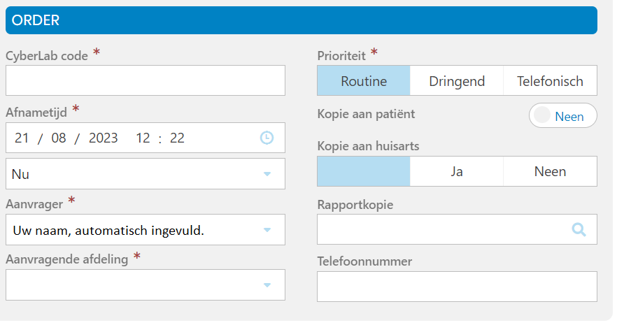

* Ordergegevens
* Cyberlab code: u klikt in dit veld en scant een sticker van het vel uit het barcodeboekje dat u bij deze aanvraag zult gebruiken. (M.b.v. de bijgeleverde barcodescanner.)
* Stickers van dit zelfde vel kleeft u op de stalen.
* Afnametijd: standaard wordt het huidige moment +2uur ingegeven, maar dit kunt u wijzigen door op het klokje te klikken.
  + In het venster daaronder kunt u op het pijltje klikken om één van de standaarddijstippen te kiezen. Uw keuze wordt onthouden voor de volgende aanvraag.
* Aanvragende afdeling:
  + CCHA: te selecteren als u een externe aanvrager bent
  + Patiëntgegevens

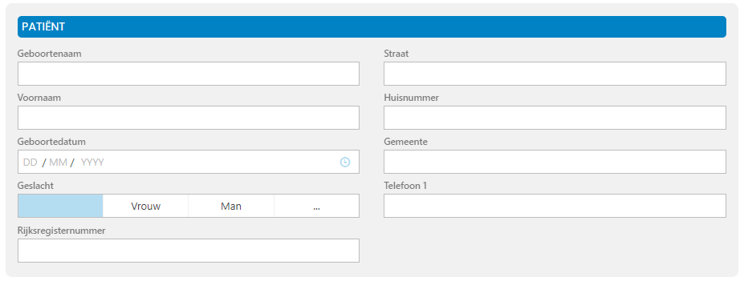

Verplicht zijn geboortenaam, voornaam, geboortedatum, geslacht en rijksregisternummer.

* + Andere gegevens

Er kunnen 3 extra gegevens ingevuld worden die belangrijk kunnen zijn bij de interpretatie van bepaalde labotesten.

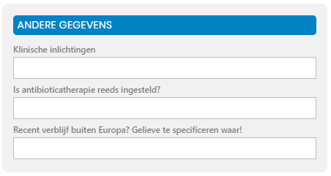

* + klik op  .

## Aanvraagcodes

* + Vink de gewenste testen aan op de virtuele aanvraagformulieren via de verschillende tabbladen (Bloed, Urine,…). Per staaltype dient een nieuw order aangemaakt te worden.
  + Via tabblad “zoeken” kunt u testen opzoeken indien u ze niet in de andere tabbladen vindt.
  + Via tabblad “afdeling” kunt u met panels werken die u zelf kunt aanmaken. (zie 2.6. “eigen panels aanmaken”)
  + klik op  .

## Extra info

In het tabblad “extra info” wordt info getoond of worden vragen gesteld die voor het labo van belang zijn om de aangevraagde testen uit te voeren. Langs de zijkant wordt een overzicht getoond van de aangevraagde testen.

* Velden met een sterretje zijn verplicht in te vullen
* **Andere onderzoeken**:  bij het aanduiden van 'Andere onderzoeken' in tabblad 2 wordt hier gevraagd om de test in te vullen die je niet terugvond (je geraakt pas op dit 3e tabblad als je minstens 1 test hebt aangevinkt op tabblad 2 'Aanvraagcodes' )
* klik op  .

## Gesplitste orders nazien (conditioneel tabblad)

* Op basis van welke stalen er genomen dienen te worden, kan het dat het order vanzelf wordt gesplitst in afzonderlijke orders.
* Onderaan op het tabblad ziet u rechts het tweede order dat werd aangemaakt. Dit order heeft een afzonderlijk stickervel nodig. In het hieronder aangeduide vak dient u de gegenereerde “cyberlabcode” in het vakje te vervangen door de code van dit stickervel.

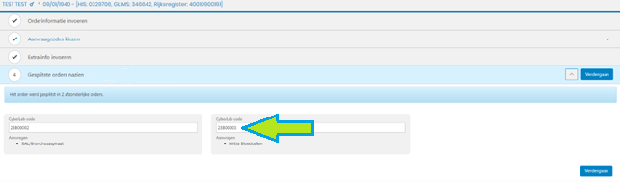

* klik op  .

## Orderoverzicht

Na tabblad “extra info” verschijnt het overzicht van de aanvraag.

* Wijzigingen zijn nog mogelijk () , zolang de stalen nog niet verzonden zijn.
* orders voor zelfde patiënt bijvoegen kan met de -knop.

## Eigen panels aanmaken.

* Klik rechtsboven op uw gebruikersnaam
* Klik op instellingen
* Daarna komt u in onderstaand scherm en klikt u linksonder “mijn panels” aan.

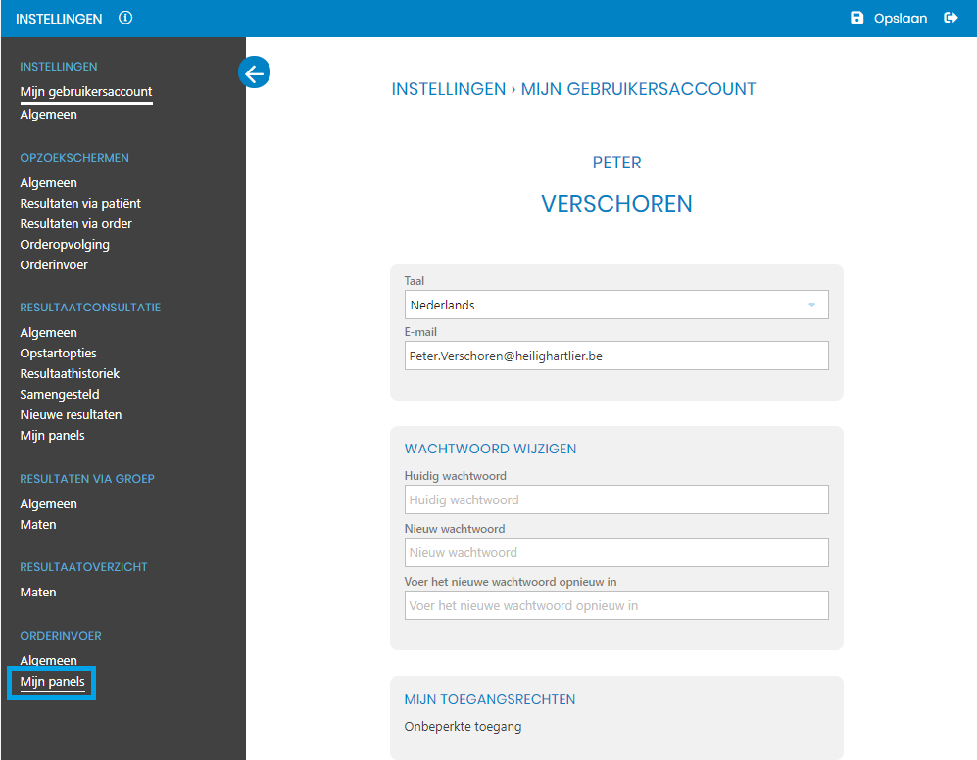

* Klik op Acties - Nieuw

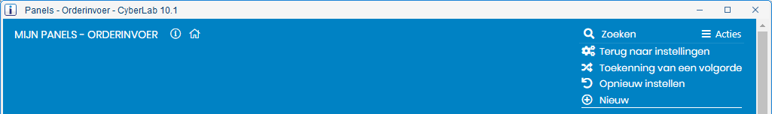

* Vul een naam in voor het panel en vink de testen aan.
* Klik op aanmaken.

* Reeds aangemaakte panels wijzigen:
  + Klik op  bovenaan in de balk van 'Mijn panels - Orderinvoer';
  + De reeds aangemaakte panels worden getoond;
  + Dubbelklik op het te wijzigen panel;
  + (De)selecteer de gewenste testen;
  + Klik op Acties - Opslaan.
* Reeds aangemaakte panels verwijderen:
* Klik op  bovenaan in de balk van 'Mijn panels - Orderinvoer';
* De reeds aangemaakte panels worden getoond;
* Dubbelklik op het te verwijderen panel;
* Klik op Acties - Verwijderen;
* Bevestig het verwijderen.

# Resultaatconsultatie

## Resultaatconsultatie via patiënt

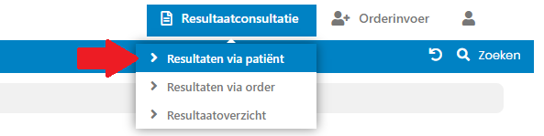

* Klik op knop “resultaten via patiënt”, te vinden onder menu “Resultaatconsultatie” rechts bovenaan.
* Zoek vervolgens de resultaten van een patiënt via de naam, voornaam of geboortedatum en klik op zoeken.
* Klik op de patiënt om alle labo-orders weer te geven.

**Tip: U kunt ook al uw patiënten weergeven door de velden leeg te laten en onmiddellijk op zoeken te klikken.**

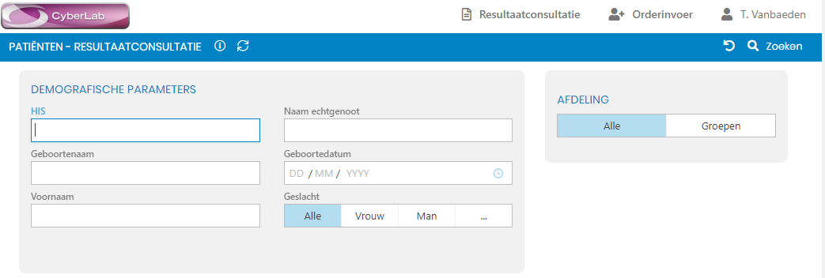

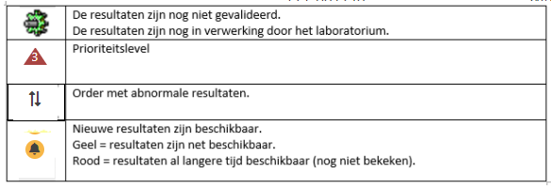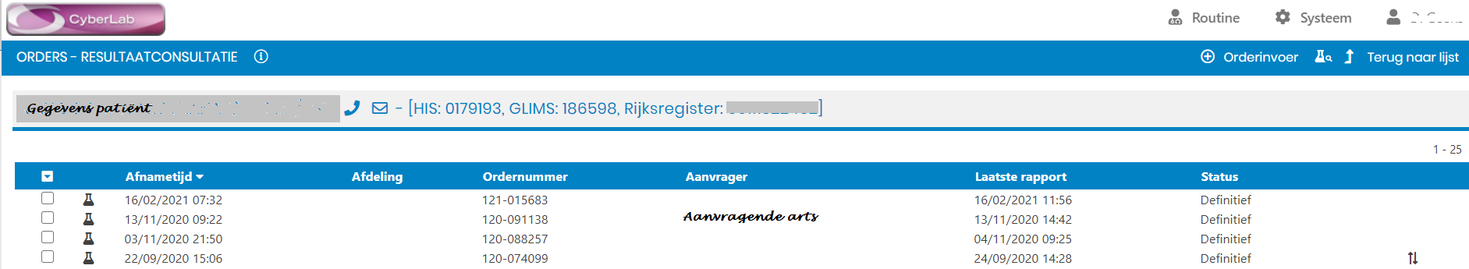U krijgt nu een overzicht van alle labo orders van deze patiënt. Achter elk order zullen er verschillende iconen te zien zijn. Om resultaten te bekijken klikt u op het order dat u wenst te bekijken.

Onderstaand scherm wordt geopend. Hier ziet u een overzicht van de resultaten van dit order. U kan de resultaten filteren per discipline of een persoonlijk vast filter instellen via het ‘+’ icoon op een nieuw tabblad. Selecteer de gewenste testen voor het panel, klik op de ‘+’ tab, geef een naam aan het panel. Dit panel is vanaf nu beschikbaar.

Blauwe waarden zijn verlaagd, rode waarde zijn verhoogd. In de kolommen ziet u van links naar rechts de resultaten van verschillende afnamemomenten van meest recent naar ouder.

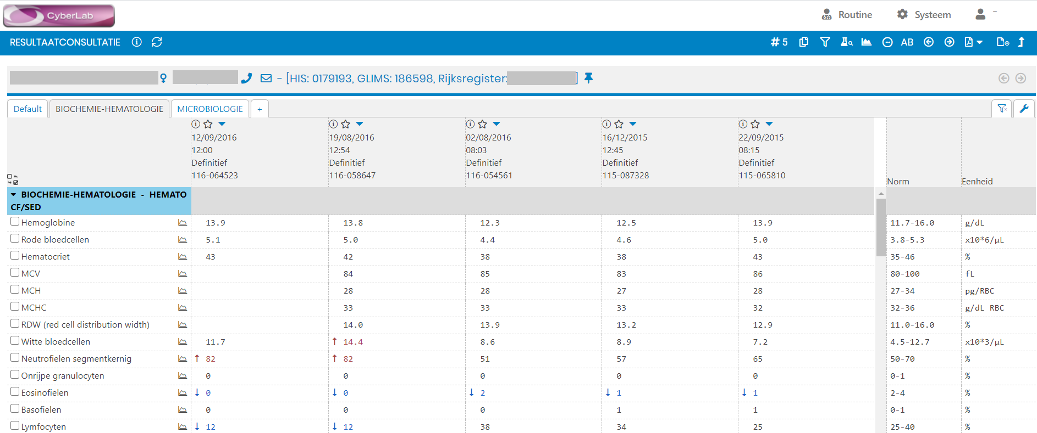

## Verduidelijking bovenbalk

Bovenaan elke resultaatconsultatie worden allerlei pictogrammen weergegeven.



In onderstaande tabellen wordt elk pictogram kort uitgelegd.

|  |  |
| --- | --- |
|  | Kopiëren van resultaat, referentiewaarden, staalnummer, afnamedatum & tijd. |
|  | Filteren: door parameters aan te vinken kunnen deze resultaten uit de volledige lijst gefilterd worden. |
|  | De laatste resultaten per discipline worden in tabelvorm getoond (met datum en tijd). |
|  | Resultaat historiek: in een grafiek wordt de historiek van de gewenste parameter getoond. |
|  | Microbiologie overzicht: een overzicht van alle microbiologie acties. |
|  | Samenvattend antibiogram. |
|  | Aantal zichtbare orders op het scherm (1).  Er kunnen verschillende orders naast elkaar in het scherm getoond worden door het aantal in te stellen.  Er kan ook op datum en tijd gezocht worden om een order te openen (2).  In dit voorbeeld werden 6 orders weergegeven. De orders die worden weergegeven zijn in de lijst in het grijs aangeduid (i.p.v. wit). |
|  | Recenter/ouder order weergeven. |
|  | Order in PDF afdrukken (keuze tussen staand of liggend). |
|  | Terug naar lijst. |

## Historiek resultaten bekijken

Voor elke parameter kan er in een grafiekvorm vergeleken worden met de vorige resultaten ( ).

Hieronder wordt een voorbeeld getoond voor hemoglobine. Er kunnen nog parameters toegevoegd worden in dezelfde grafiek door deze van links naar rechts te verslepen (1) en daarna te vernieuwen (2).

Onder de grafiek staan de waarden van de parameter in tabelvorm opgelijst.

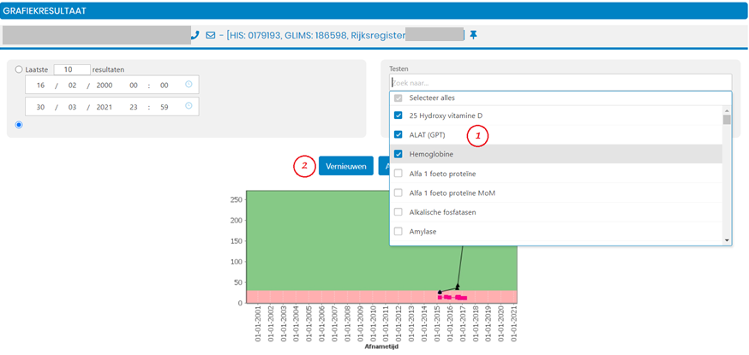

Overzicht van gefilterde resultaten onder de grafiek:

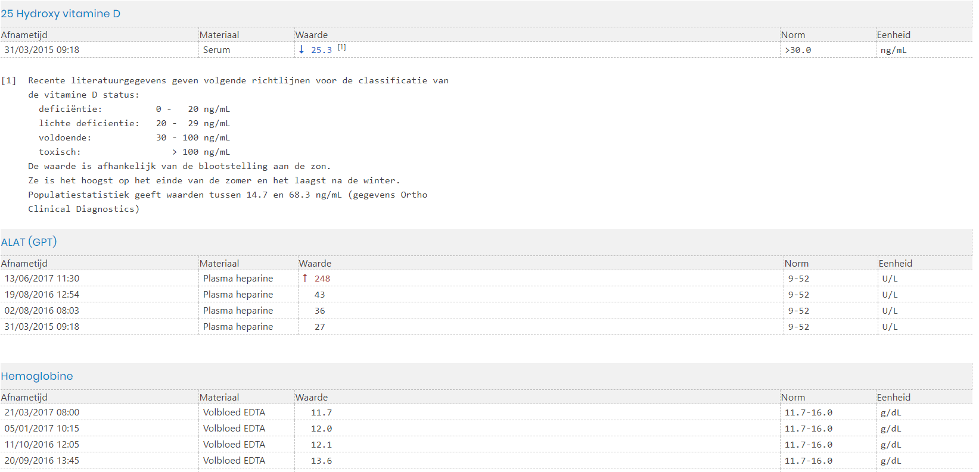

## Weergave-opties

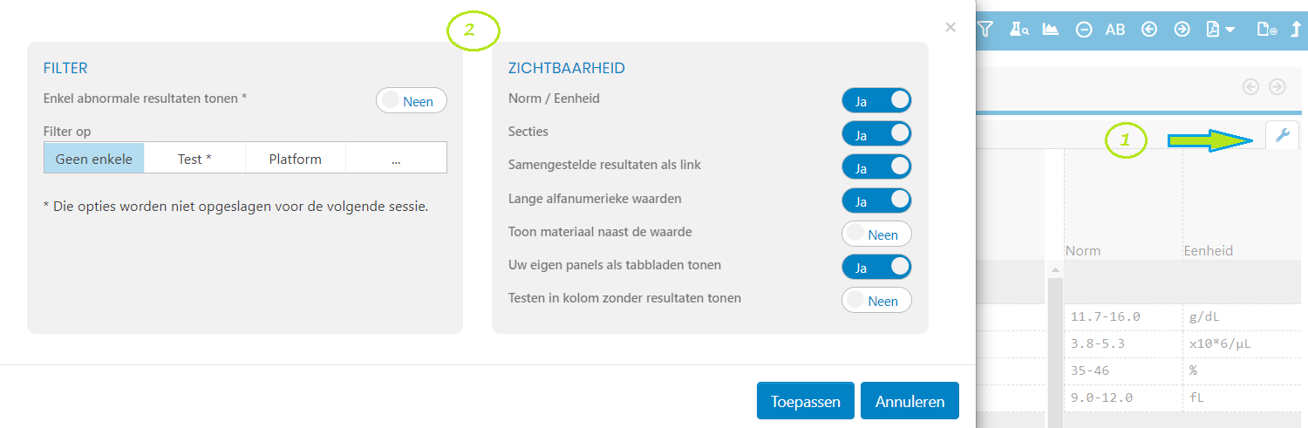Verder staat onder de tabbladen van de verschillende disciplines een balk met "Weergave-opties" . Dit kan u gebruiken om de resultaten te filteren naar uw eigen wens.

**LET OP! De filter blijft altijd aanstaan tot deze handmatig wordt uitgezet!**

## Order info

Bij de hoofding van elk order zijn er een aantal icoontjes ter beschikking

### Bijaanvragen

* Klik op het groene plusteken bovenaan de resultatenkolom van de correcte aanvraag.  
  Afbeelding met tekst, Lettertype, schermopname, ontwerp

  Automatisch gegenereerde beschrijving
* Het overzichtsblad met de al aangevraagde onderzoeken wordt getoond.
* Klik op ‘Aanvragen toevoegen aan deze order’ .
* Selecteer de bijkomende testen en werk verder zoals bij het creëren van een order.

Enkele regels voor bijaanvragen:

* Bijaanvragen zijn enkel mogelijk als de afnametijd max. 48u in het verleden is en het staal voldoende stabiel is of als de afname nog niet gebeurd is.
* Bijaanvragen moeten tot hetzelfde type onderzoek behoren als de oorspronkelijke aanvraag. Bij bloedonderzoeken kan geen microbiologie toegevoegd worden en omgekeerd.
* Bijaanvragen kunnen enkel op staaltypes (heparineplasma, serum, EDTA, …) die al beschikbaar zijn in het labo en die voldoende stabiel zijn. Als er aan deze voorwaarden niet voldaan is, wordt bij resultaten de test ‘Bijkomende aanvragen’ toegevoegd. Hier zal vermeld worden welke testen niet konden uitgevoerd worden. In dit geval kan er best een nieuw order aangemaakt worden.

### Info icoontje.

 Met het info icoontje () kan meer info verkregen worden over de aanvraag en de rapportering van het order.

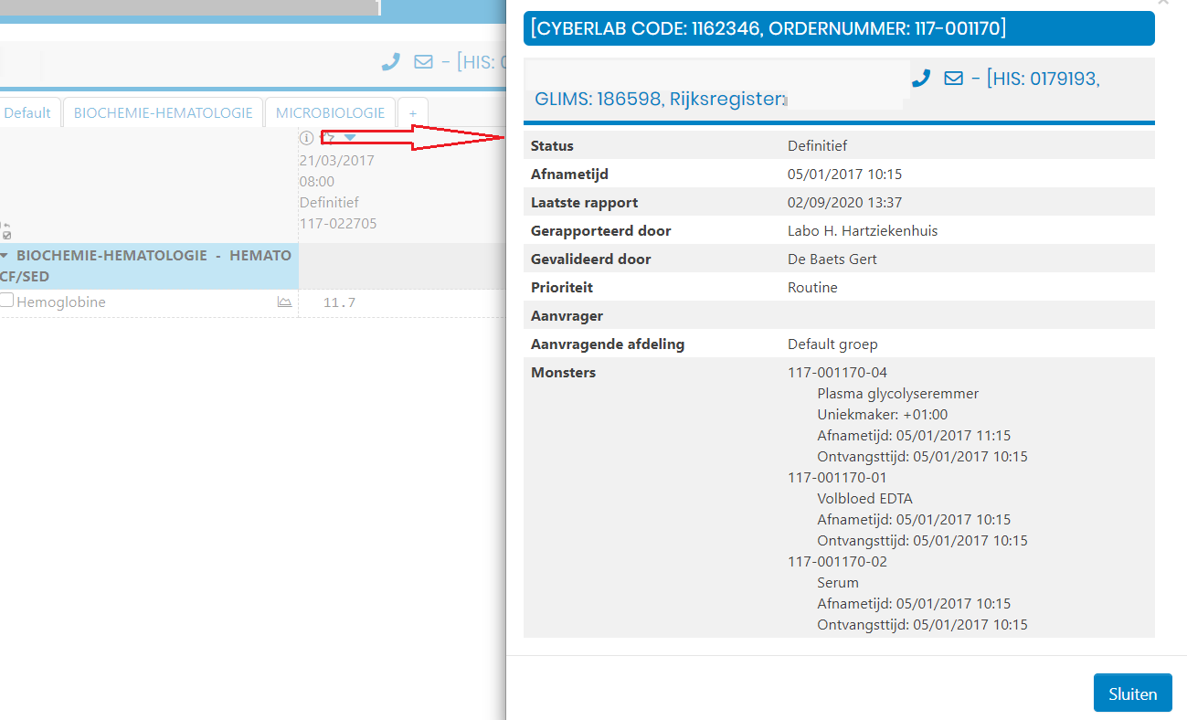

## Snelle weergave bloedgroep

Voor elke patiënt kan via één muisklik de bloedgroep getoond worden, mits deze in het systeem gekend is.

Door op het icoon () naast de naam van de patiënt te klikken wordt onderstaand scherm getoond.

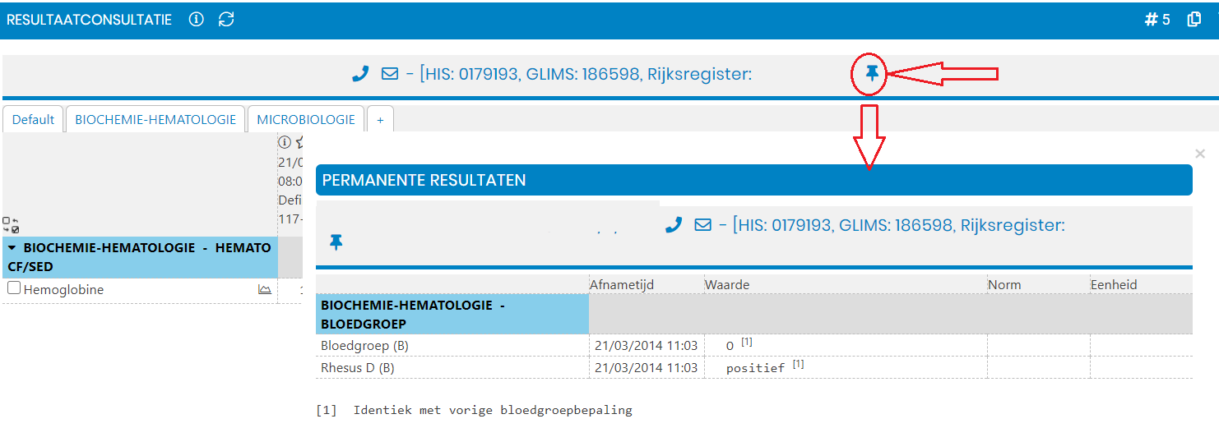

## Microbiologie scherm

Via het icoontje    wordt een lijst van alle microbiologie acties getoond (bovenbalk).

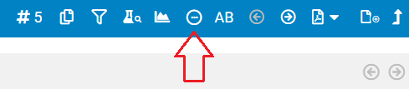

Hieronder een voorbeeld zoals een overzicht van verschillende microbiologie acties wordt getoond in Cyberlab.

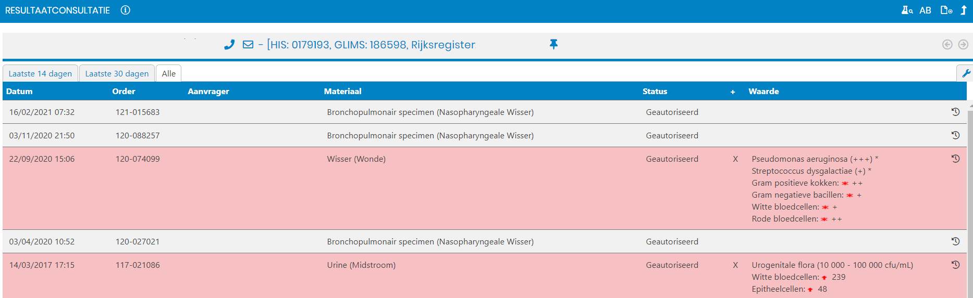

Een order dat rood gekleurd is, wijst op een positieve cultuur.

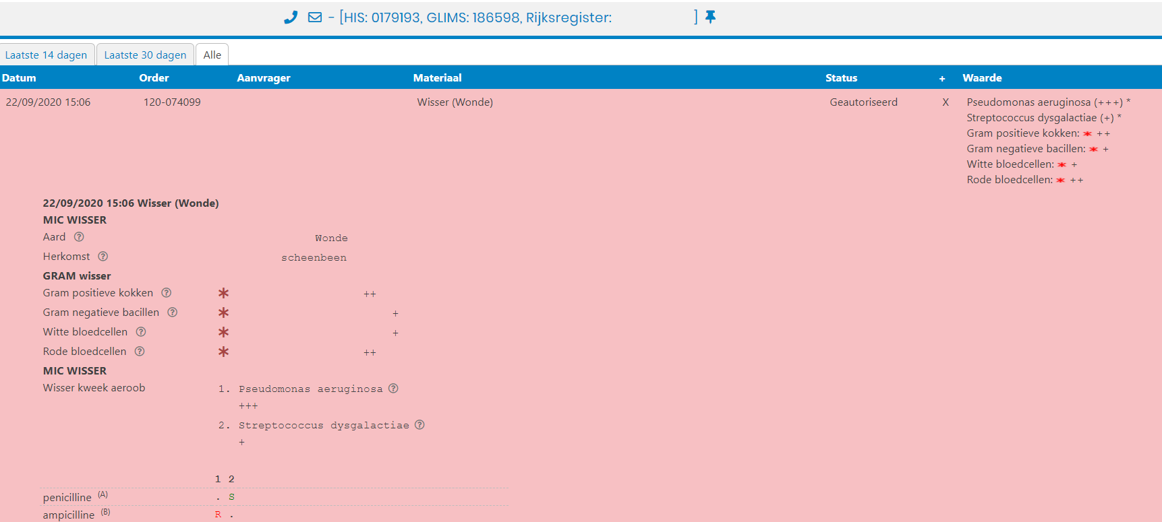Klik op een order om het te openen.

Een geopend order toont allerlei details over de betreffende cultuur.

Om enkel een antibiogram te bekijken kan het  icoon gebruikt worden (bovenbalk).

Voor de patiënt wordt er dan matrixtabel getoond van alle microbiologie acties met antibiogram (zie onderstaand voorbeeld).

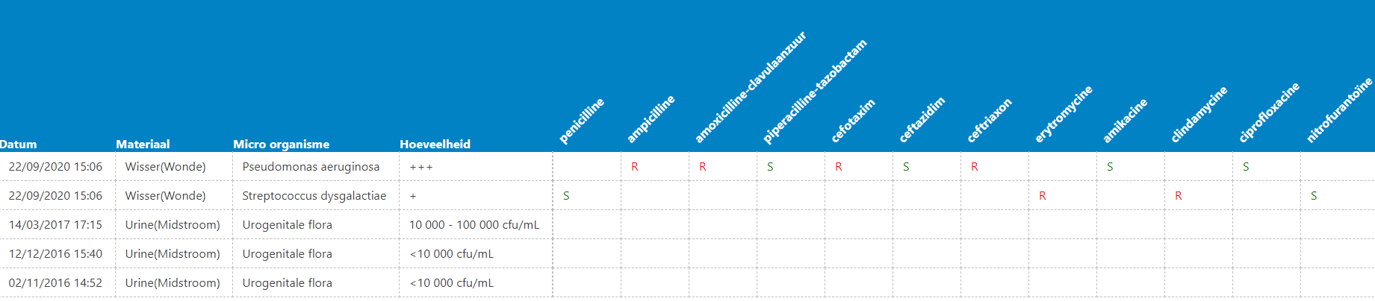

## Eigen panels aanmaken

Net zoals voor orderinvoer kunt u panels aanmaken voor resultaatconsultatie. Dit vindt u terug in punt 2.6 van dit document. Let erop dat u de knop “mijn panels” aanklikt die onder “resultaatconsultatie” staat, en niet de gelijknamige knop onder “orderinvoer”.

# Installatie en configuratie Barcodescanner

## Initiële installatie

* + Haal de barcodescanner uit de verpakking en sluit het laadstation, met de bijgeleverde kabel, aan op de computer waarop u cyberlab opent.

Laadstation Barcodescanner

* + Zet de barcodescanner voor een minuut in het laadstation terwijl de computer aan staat.

## Configuratie

* + Scan de QR-code achteraan op het laadstation en zet de barcodescanner weer in het laadstation.
  + Scan vervolgens volgende barcode en QR-codes in die volgorde:

1. **Barcode - fabrieksinstellingen**
2. **QR-code – instellingen Labo**

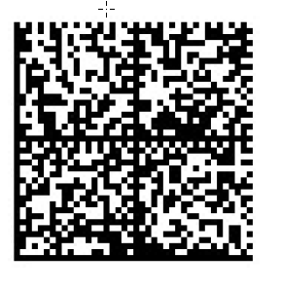

1. Voorvoegsel Tab-toets

Door computer gegenereerde alternatieve tekst:



1. Caps-lock negeren

# Contactgegevens

Voor vragen over Cyberlab alsook de barcodescanner, gelieve contact op te nemen met het labo via [**labo.secretariaat@heilighartlier.be**](mailto:labo.secretariaat@heilighartlier.be) of via telefoon op **03/491.30.70**